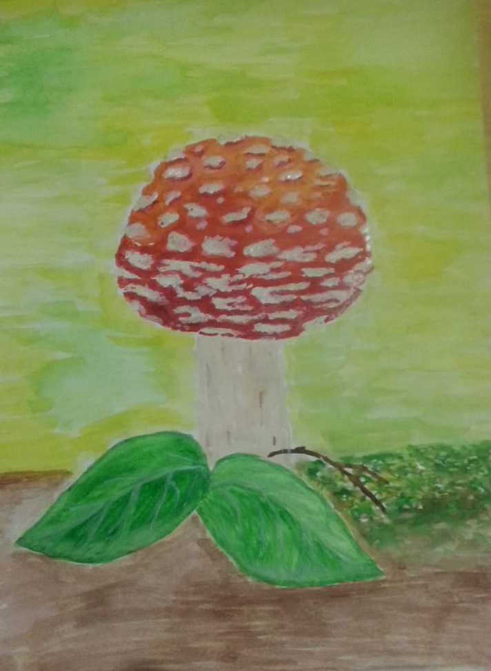

«Весёлый мухомор»
Цыплакова Алина
13 лет

